**ΜΑΘΗΜΑ : ΑΣΤΙΚΑ ΥΔΡΑΥΛΙΚΑ ΕΡΓΑ- ΜΕΡΟΣ 1**

**ΚΕΦΑΛΑΙΟ : ΔΙΚΤΥΑ ΔΙΑΝΟΜΗΣ**

**Άσκηση ΥΣ2 – ΣΧΗΜΑΤΟΠΟΙΗΣΗ ΚΑΙ ΕΠΙΛΥΣΗ ΔΙΚΤΥΟΥ**

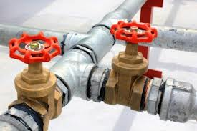

**ΕΘΝΙΚΟ ΜΕΤΣΟΒΙΟ ΠΟΛΥΤΕΧΝΕΙΟ**

**ΤΜΗΜΑ ΠΟΛΙΤΙΚΩΝ ΜΗΧΑΝΙΚΩΝ**

**ΤΕΧΝΙΚΗ ΕΚΘΕΣΗ**

Στην άσκηση αυτή μας ζητήθηκε η διαμόρφωση του μαθηματικού μοντέλου του δικτύου, η εκτίμηση των παροχών των κόμβων και η διαστασιολόγηση των αγωγών του δικτύου. Για τον υπολογισμό της παροχής εξόδου κάναμε αναγωγή κατανεμημένης ζήτησης στους κόμβους με την μέθοδο ισοδύναμων μηκών επιρροής και ειδικότερα για να εκτιμήσουμε τους συντελεστές ανομοιομορφίας και κατανομής. Υποθέσαμε τρία διαφορετικά σενάρια για την θέση των πυροσβεστικών κρουνών. Για την διαστασιολόγηση χρησιμοποιήσαμε τους εξής κανόνες:

Οι κύριοι και δευτερέυοντες αγωγοί που τίθενται κατά μήκος διαδρομών, που εξυπηρετούν στόμια πυρκαγιάς έχουν διαμέτρους 120-150 mm και άνω ενώ στις εμπορικές και πυκνοκατοικημένες περιοχές οι διάμετροι ξεπερνούν τα 200 mm. Οι ελάχιστες διάμετροι που εφαρμόζονται είναι 90 mm και δεν εξυπηρετούν κρουνούς. Τέλος επιλέξαμε την οικονομικότερη λύση, δηλαδή αυτή του σεναρίου 1.

**ΖΗΤΗΜΑ 1ο**

**Διαμόρφωση Μαθηματικού Μοντέλου**

**Σχηματοποίηση κόμβων δικτύου**

Για την διαμόρφωση του μαθηματικού μοντέλου του δικτύου κάνουμε τις εξής ενέργειες :

* Σχηματοποίηση κόμβων στο δίκτυο. Τοποθετώ κόμβους στη δεξαμενή η οποία είναι σημείο τροφοδοσίας, στα σημεία διακλαδώσεων των αγωγών, στα σημεία όπου η χρήση νερού εναλλάσσεται από αστική σε τουριστική, στις θέσεις όπου αλλάζει η πυκνότητα του πληθυσμού (στην παραλιακή ζώνη έχουμε μεγαλύτερη πυκνότητα από την άνω ζώνη), στο ξενοδοχείο γιατί είναι θέση ειδικού καταναλωτή, και στις θέσεις πυροσβεστικών κρουνών .

Για τον κρουνό που βρίσκεται στο τμήμα αγωγού 3-4 δεν προσθέσαμε επιπλέον κόμβο αλλά τον εντάξαμε στον εγγύτερο κόμβο 3.

* Η εκτίμηση κατανάλωσης γίνεται ξεχωριστά για την αστική και την τουριστική χρήση για την οποία εκτιμάται αντίστιχη μέγιστη ωριαία παροχή 14 για την αστική και 9 L/s για την τουριστική χρήση.
* Λαμβάνουμε ως σημειακούς χρήστες τους πυροσβεστικούς κρουνούς και το ξενοδοχείο, ενώ ως μη σημειακούς τους οικιακούς καταναλωτές και τους τουρίστες. Οι μέγιστες ωριαίες παροχές των ειδικών καταναλωτών μετάφερονται απευθείας ως σημειακές φορτίσεις στον εγγύτερο κόμβο.
* Για τους κατανεμημένους καταναλωτές,η αρθροιστική μέγιστη ωριαία παροχή qk ανα χρήση νερού k επιμερίζεται στους κόμβους του δικτύου, με χρήση κατάλληλων συντελεστών κατανομής:

Cjk =wjk *qk

Ο συντελεστής w εκφράζει το ποσοστό της συνολικής ζήτησης κάθε μη σημειακής χρήσης k που εξυπηρετείται από τον κόμβο j. Η παροχή εξόδου κάθε κόμβου προκύπτει ως άθροισμα όλων των καταναλώσεων από τις σημειακές και μη σημειακές χρήσεις νερού.

* Κάνουμε αναγωγή κατανεμημένης ζήτησης στους κόμβους με την μέθοδο των ισοδύναμων μηκών επιρροής.
* Εκτίμηση συντελεστών ομοιομορφίας

Χωρίσαμε τις ζώνες κατανάλωσης σε 2 επειδή έχουν διαφορετική πυκνότητα. Επειδή η παραλιακή ζώνη είναι πιο πυκνοκατοικημένη λαμβάνω θ=1. Από τα δεδομένα έχουμε ότι η πυκνότητα του πλυθησμού στην παραλιακή ζώνη είναι διπλάσια σε σχέση με την εσωτερική και άρα για την δεύτερη επιλέγω θ=0,5. Για κάθε αγωγό παίρνω συντελεστή ανομοιομορφίας ίσο με το ημιάθροισμα των συντελεστών των ζωνών που πλαισιώνουν τον αγωγό αυτό.

* Εκτίμηση συντελεστών κατανομής

Μετράμε τα πραγματικά μήκη των κλάδων του δικτύου με βάση την κλίμακα που δίνεται. Εκτιμάμε το ισοδύναμο μήκος επιρροής του κόμβου j προς τον κλάδο (I, j) ως:

Lij* = 0,5*θij*Lij

Το ολικό ισοδύναμο μήκος επιρροής κάθε κόμβου προκύπτει από:

Lj* = ΣLij*

Το ολικό ισοδύναμο μήκος μιας συγκεκριμένης χρήσης προκύπτει ως:

L*= ΣLj*

Ο συντελστής κατανομής της της ολικής παροχής της συγκεκριμένης χρήσης στον κόμβο j υπολογίζεται ως :

Wj= Lj*/L*

Επαναλαμβάνω την διαδικασία αυτή για την αστική και για την τουριστική χρήση .

**Ζήτημα 2ο**

Για την εκτίμηση των παροχών εξόδου των κόμβων μετρήσαμε τα μήκη των αγωγών του δικτύου με βάση την κλίμακα που μας δόθηκε. Τα μήκη παρατίθενται στον παρακάτω πίνακα:

|  |  |
| --- | --- |
| L1Δ | 191 |
| L12 | 260 |
| L23 | 339 |
| L34 | 191 |
| L45 | 339 |
| L56 | 260 |
| L47 | 191 |
| L78 | 339 |
| L25 | 191 |
| L16 | 191 |
| L9-10 | 260 |
| L6-11 | 260 |
| L10-11 | 101 |
| L11-12 | 217 |
| L89 | 191 |
| L58 | 191 |

Το δίκτυο εξυπηρετεί δύο χωρικά κατανεµηµένες χρήσεις νερού, αστική και τουριστική, µε παροχές σχεδιασµού (µέγιστες ωριαίες) 14 και 9 L/s, αντίστοιχα, καθώς και μια ξενοδοχειακή εξαώροφη μοναδα με μέγιστη ωριάια παροχή 3 L/s, οι οποίες ανάγονται στους κόµβους του δικτύου ως σηµειακές φορτίσεις, µε βάση τα ισοδύναµα (ανηγµένα ως προς την πυκνότητα του πληθυσµού) µήκη των κλάδων που συντρέχουν σε κάθε κόµβο. Για κάθε χρήση νερού, το ισοδύναµο µήκος επιρροής κάθε κλάδου (i, j) δίνεται από τη σχέση:

Lij * = 0.5 θij Lij

όπου Lij το πραγµατικό µήκος του κλάδου και θij συντελεστής που εκφράζει την ανοµοιοµορφία της κατανάλωσης νερού κατά µήκος του κλάδου, και εξαρτάται από την πυκνότητα του αντίστοιχου πληθυσµού. Με την υπόθεση ότι ο λόγος της παροχής εξόδου κάθε κόµβου ci προς την ολική παροχή Q είναι ίσος µε το λόγο του ισοδύναµου µήκους του κόµβου Li * προς το συνολικό ισοδύναµο µήκος του δικτύου L* , προκύπτει η σχέση αναλογίας:

ci = Q Li * / L*

Οι µόνιµοι κάτοικοι κατανέµονται στις 2 περιοχές δόµησης (Α,Β), οι οποίες διαφοροποιούνται ως προς τα ύψη των κτηρίων (όροφοι). Οι αντίστοιχοι συντελεστές ανοµοιοµορφίας ανά περιοχή εκτιµώνται ως εξής (συµβατικά, θεωρείται µοναδιαία η πυκνότητα της περιοχής µε τη πλέον πυκνή δόµηση):

|  |  |  |
| --- | --- | --- |
| ΠΕΡΙΟΧΗ | ΑΡΙΘΜΟΣ ΟΡΟΦΩΝ | Θ |
| Α | 2 | 0,5 |
| Β | 3 | 1 |
| Γ | 6 | 0 |

Για την τουριστική χρήση νερού, δεδοµένου ότι αυτή αναπτύσσεται αποκλειστικά στην περιοχή Β, µπορούµε να δεχτούµε µοναδιαίο συντελεστή πυκνότητας για την εν λόγω περιοχή και µηδενικό σε όλο το υπόλοιπο δίκτυο.Για την ξενοδοχειακή μονάδα λαμβάνω συντελεστή 0.

Στα ακόλουθα σκαριφήµατα φαίνονται η αρίθµηση των κόµβων και οι τιµές των συντελεστών σε κάθε κλάδο, για τις δύο χρήσεις νερού. Επισηµαίνεται ότι ο κύριος τροφοδοτικός αγωγός ∆1, ο οποίος δεν εξυπηρετεί κανέναν καταναλωτή κατά µήκος του, έχει µηδενικό συντελεστή – συνεπώς το µήκος του δεν «συµµετέχει» στην κατανοµή των παροχών. Επιπλέον, στους αγωγούς που βρίσκονται στο όριο δύο περιοχών µε διαφορετικό συντελεστή ανοµοιοµορφίας λαµβάνεται, όπως είναι προφανές, το ηµιάθροισµα των επιµέρους συντελεστών.

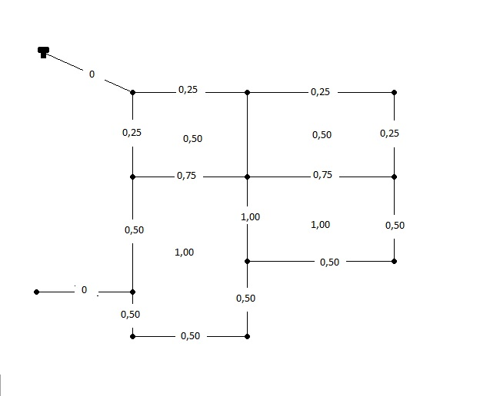 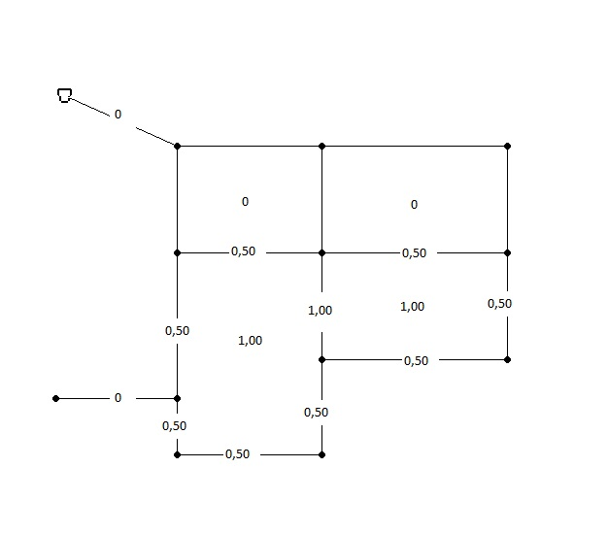

2) Τουριστική χρήση

1. Αστική χρήση

Εφαρµόζουµε τη σχέση (1) για τον υπολογισµό των ισοδύναµων µηκών επιρροής των κόµβων του δικτύου για κάθε χρήση νερού, ξεκινώντας από την οικιακή:

|  |  |
| --- | --- |
| ΙΣΟΔΥΝΑΜΑ ΜΗΚΗ |  |
| L1* | 55,375 |
| L2* | 121,625 |
| L3* | 66,25 |
| L4* | 198,75 |
| L5* | 367,875 |
| L6* | 88,875 |
| L7* | 132,5 |
| L8* | 132,5 |
| L9* | 112,75 |
| L10* | 90,25 |
| L11* | 90,25 |
| ΣΥΝΟΛΟ | 1457 |

οπότε οι αντίστοιχοι συντελεστές κατανοµής των κόµβων είναι:

|  |  |
| --- | --- |
| ΣΥΝΤΕΛΕΣΤΕΣ ΚΑΤΑΝΟΜΗΣ | |
| w1 | 0,0382 |
| w2 | 0,0834 |
| w3 | 0,045 |
| w4 | 0,136 |
| w5 | 0,252 |
| w6 | 0,061 |
| w7 | 0,091 |
| w8 | 0,091 |
| w9 | 0,077 |
| w10 | 0,0619 |
| w11 | 0,062 |

ενώ οι αντίστοιχες παροχές εξόδου είναι:

|  |  |
| --- | --- |
| ΠΑΡΟΧΕΣ ΕΞΟΔΟΥ |  |
| c1 | 0,535 |
| c2 | 1,167 |
| c3 | 0,63 |
| c4 | 1,904 |
| c5 | 3,528 |
| c6 | 0,854 |
| c7 | 1,274 |
| c8 | 1,274 |
| c9 | 1,078 |
| c10 | 0,866 |
| c11 | 0,868 |

Για την τουριστική χρήση, τα ισοδύναµα µήκη επιρροής των κόµβων είναι:

|  |  |
| --- | --- |
| ΤΟΥΡΙΣΤΙΚΗ ΧΡΗΣΗ | |
| L1* | 0 |
| L2* | 0 |
| L3* | 0 |
| L4* | 132,5 |
| L5* | 245,25 |
| L6* | 130 |
| L7* | 132,5 |
| L8* | 228 |
| L9* | 112,75 |
| L10* | 90,25 |
| L11* | 90,25 |
| ΣΥΝΟΛΟ | 1161,5 |

οπότε οι αντίστοιχοι συντελεστές κατανοµής των κόµβων είναι:

|  |  |
| --- | --- |
| ΣΥΝΤΕΛΕΣΤΕΣ ΚΑΤΑΝΟΜΗΣ | |
| w1 | 0 |
| w2 | 0 |
| w3 | 0 |
| w4 | 0,11 |
| w5 | 0,21 |
| w6 | 0,11 |
| w7 | 0,11 |
| w8 | 0,196 |
| w9 | 0,097 |
| w10 | 0,077 |
| w11 | 0,077 |

ενώ οι αντίστοιχες παροχές εξόδου είναι:

|  |  |
| --- | --- |
| ΠΑΡΟΧΕΣ ΕΞΟΔΟΥ |  |
| c1 | 0 |
| c2 | 0 |
| c3 | 0 |
| c4 | 0,99 |
| c5 | 1,89 |
| c6 | 0,99 |
| c7 | 0,99 |
| c8 | 1,764 |
| c9 | 0,873 |
| c10 | 0,693 |
| c11 | 0,693 |

Ο έλεγχος του δικτύου γίνεται για διάφορα σενάρια πυρκαγιάς, και σε συνθήκες µέγιστης ωριαίας κατανάλωσης. Κατά κανόνα, θεωρείται ταυτόχρονη ενεργοποίηση δύο πυροσβεστικών κρουνών. Στο συγκεκριµένο δίκτυο υπάρχουν τρεις πυροσβεστικοί κρουνοί (κόµβοι 3, 9 και Ξ), και συνεπώς µπορούν να διαµορφωθούν τρία τέτοια σενάρια παροχών εξόδου, ως εξής (οι παροχές σε L/s):

|  |  |  |  |  |  |  |
| --- | --- | --- | --- | --- | --- | --- |
| ΣΕΝΑΡΙΑ |  |  |  |  |  |  |
|  |  |  |  | 3.9 | 9Ξ | 3Ξ |
| ΚΟΜΒΟΣ | ΜΟΝΙΜΟΙ ΚΑΤΟΙΚΟΙ | ΤΟΥΡΙΣΤΕΣ | ΣΥΝΟΛΟ | ΣΕΝΑΡΙΟ 1 | ΣΕΝΑΡΙΟ 2 | ΣΕΝΑΡΙΟ 3 |
| 1 | 0,535 | 0 | 0,535 | 0,535 | 0,535 | 0,535 |
| 2 | 1,167 | 0 | 1,167 | 1,167 | 1,167 | 1,167 |
| 3 | 0,63 | 0 | 0,63 | 5,63 | 0,63 | 5,63 |
| 4 | 1,904 | 0,99 | 2,894 | 2,894 | 2,894 | 2,894 |
| 5 | 3,528 | 1,89 | 5,418 | 5,418 | 5,418 | 5,418 |
| 6 | 0,854 | 0,99 | 1,844 | 1,844 | 1,844 | 1,844 |
| 7 | 1,274 | 0,99 | 2,264 | 2,264 | 2,264 | 2,264 |
| 8 | 1,274 | 1,764 | 3,038 | 3,038 | 3,038 | 3,038 |
| 9 | 1,078 | 0,873 | 1,948 | 6,948 | 6,948 | 1,948 |
| 10 | 0,866 | 0,693 | 1,559 | 1,559 | 1,559 | 1,559 |
| 11 | 0,868 | 0,693 | 1,561 | 1,561 | 1,561 | 1,561 |
| ΣΥΝΟΛΟ | 13,97 | 8,88 | 22,858 | 35,858 | 35,858 | 35,858 |

Στην περίπτωση του σεναρίου που οι 2 κρουνοί βρίσκονται στον κόμβο 9 και στο ξενοδοχείο ή στον κόμβο 3 και στο ξενοδοχείο, η παροχή εξόδου στο Ξ είναι 3 L/s (που είναι η μέγιστη ωριαία παροχή), + 5 L/s (παροχή κρουνού) = 8 L/s . Η παροχή εξόδου στους κόμβους 3 και 9 θα είναι + 5 L/s στην υπόθεση ότι οι κρουνοί βρίσκονται σε αυτές τις θέσεις.

**ΖΗΤΗΜΑ 3Ο**

Για τον έλεγχο ελάχιστων πιέσεων,γίνεται επίλυση του δικτύου διανοµής, εισάγοντας στο µαθηµατικό µοντέλο τις παροχές εξόδου των τριών σεναρίων πυρκαγιάς καθώς και τα λοιπά µεγέθη του δικτύου (κατώτατη στάθµη δεξαµενής, υψόµετρα κόµβων, µήκη, διάµετροι και ισοδύναµη τραχύτητα αγωγών).

Χρησιμοποιούμε το πρόγραμμα EPANET και τα αποτελέσματα που αποδόθηκαν ήταν τα εξής :

Σενάριο 1

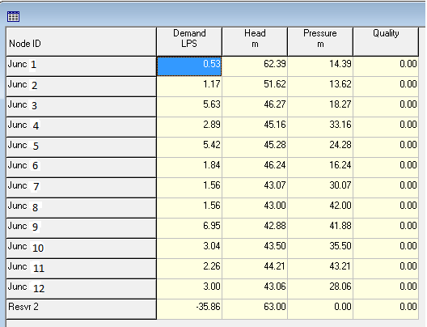

Οι πιέσεις είναι στα επιτρεπτά όρια για τις διαμέτρους που υποθέσαμε, με pmin = 4(n+1), όπου n οι αριθμοί των ορόφων. Έτσι για τα διώροφα κτίρια έχουμε pmin=12 m, για τα τριώροφα 16 m, και για την εξαώροφη ξενοδοχειακή μόναδα 28 m.

Οι διάμετροι που διαλέξαμε είναι DΔ1= 250 D12=130 D23=130 D34=130 D16=90 D25=90 D65=90 D54=90 D58=90 D47=120 D78=120 D89=120 D910=120 D1011=140 D611=110 D1112=250.

Σενάριο 2

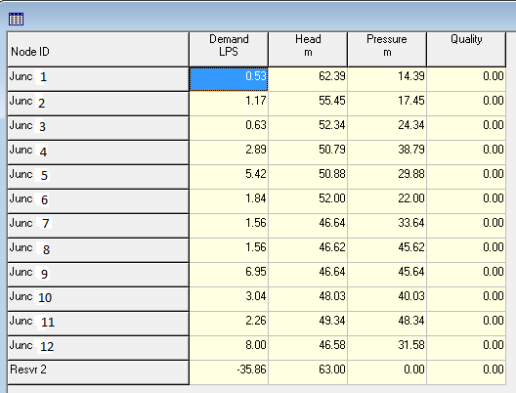

Σενάριο 3

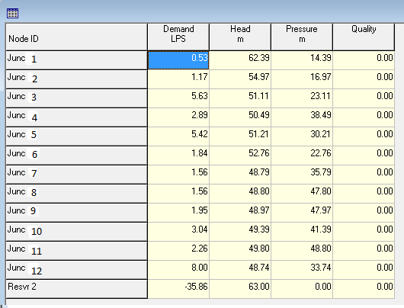

Οι περιορισμοί για τις πιέσεις ικανοποιούνται όταν δώσουμε ίδιες τιμές διαμέτρων στα σενάρια 2 και 3. Οι τιμές είναι:

DΔ1= 250 D12=130 D23=130 D34=130 D16=110 D25=90 D65=110 D54=90 D58=90 D47=120 D78=120 D89=120 D910=120 D1011=110 D611=110 D1112=230.

Επειδή οι τιμές των διαμέτρων είναι μικρότερες στην περίπτωση του πρώτου σεναρίου και ικανοποιούν τους περιορισμούς επιλε΄γουμε αυτή την λύση γιατί είναι οικονομικότερη .